+
Lees verslag
Leven achter prikkeldraad

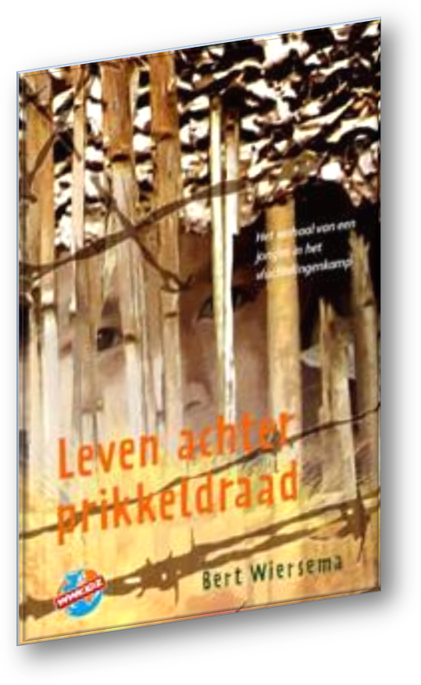

Naam: Frank Verdoold
Klas: 1A

Titel: Leven achter prikkeldraad
Auteur: Bert Wiersema
Geïllustreerd door: Roelof van der Schans
Uitgever: Uitgeverij Columbus – Heerenveen

- Vertel waarom jij denkt dat de schrijver deze titel heeft gekozen.
- Het leven in een vluchtelingenkamp is zwaar en ze kunnen nergens heen. Het lijkt op een gevangenis.

- Vertel waarom jij denkt dat de schrijver deze titel heeft gekozen.
- Het leven in een vluchtelingenkamp is zwaar en ze kunnen nergens heen. Het lijkt op een gevangenis.

- Geef een korte samenvatting van het verhaal en vermeldt ook de afloop.
Het vluchtelingenkamp
Saw Po Poh zit in de laad bak van de pick-up met de ander vluchtelingen. Zijn moeder en zijn vader en zijn zusje. Ze zijn op weg naar een vluchtelingen kamp waar nog meer mensen zijn. Inmiddels zijn saw po poh aangekomen bij het vluchtelingen kamp. Ze gingen uit de laad bak en liepen het hun-huisje binnen hij keek rond.
Ze gaan slapen
Het is aan het regenen de druppels vallen op het bamboe-bladeren dakVan het houten hutje. Moeder is wat eten aan het zoeken en ze vond wat rijst om wat te Eten ze hadden geen stoel om op te zitten dus ze zaten op bladeren. Ze gingen slapen. Maar saw po poh kon niet slapen hij zat maar te dromen. hij schrok waker en liep naar buiten en ging naar de wc.
Water halen
Het regende, hij ging een smalle straat in. Er passeerde een vrachtwagen. Hij ging aan de kant staan en hij viel tegen een meisje (en het meisje heet keh o h mah.) aan ze had jerrycans in haar hand. Ze zaten vol met water geleden over het modder pat naar beneden het water liep er uit en saw po poh zij tegen het meisje sorry en het meisje nu kan ik weer water halen en weer pompen en saw po poh. Zij ik help je wel even later kwamen ze aan bij de water pomp de jerrycans zaten vol. Ze liepen naar huis en saw po poh vroeg ga je naar school ja en kan je vader geen water halen nee zij Het meisje mijn vader is blind en een dokter klunen we niet betaalden zij het meisje en hij vroeg moet je al tijd water halen jazij het meisje. En hij vroeg waar woon jeveder op zij ze en saw po poh zij ik moet regt door en hij ging naar huis.
Een nieuw huis
voorzichtig klom hij het huisje binnen zijn vader en moeder zitten in kleermakerszit.er tegen over zit een man hij heet Le Le Win. saw po poh zit te luisteren en hoort dat de meesten nieuwkomers lang moeten wachten op een eigen huis. En de zegt de man hij zal wel geld willen hebben. Maar saw po poh weet dat vader geld heeft want vader na hun vlucht is terug geslopen naar hun oude tuin en het geld heeft op ge graven uit de tuin. De man kijkt op en geeft vader een hand en de man zegt ik zal zegen dat je langs kom, een half uur later heeft moeder een pot rijst ge kookt ze zijn op weg naar het is warmen het regent wand het vluchtelingenkamp ligt in de tropen. Onder tussen zit zijn vader te denken over het nieuwe huis. Ze zijn aan ge komen. Bij het huis aan ge komen loopt vader en saw po poh een rondje om het huis heen de vader van saw po poh kiekt goed naar het dak. er kom een man naar buiten en zegt heet u sawblusoi ja zegt saw po poh vader. En vraagt kom maar naar binnen er staat tee klaar. Hij kijkt rond in het huisje hij ziet posters.de vader van saw po poh vraagt waar u dan wonen???? En de man we verhuizen naar Amerika vader vraagt waarom naar Amerika dam antwoord om mijn zoon een beter leven te laten zien en morgen woorden we op ge haalt en naar het vliegtuig ge bracht. saw po poh kijk nog een keer om het huis en gaat op een steen zitten bij de oever. saw po poh gaat terug naar binnen en vraagt aan vader heeft u het gekocht ja zegt vader.
Omgeving verkennen
saw po poh vraagt aan de vader van keh oh mah waar is keh oh mah. De vader van keh oh-ma zegt: Bij de rivier. Saw po Poh is aangekomen bij de rivier en ziet keh oh mah de was doen. Hij springt van het bruggentje af en rent naar keh oh mah en vraagt aan haar kan ik helpen? Saw po poh wil het nieuwe huis laten zien en keh oh mah vind het goed keh oh mah komt binnen en saw po poh laad zijn slaap kamer zien keh oh mah vind het mooi. Vader komt thuis en sip en saw po poh vertelt aan keh oh mah wat er vroeger is gebeurd en keh oh mah schrikt er van.
naar school
Saw po poh gaat met zijn moeder naar school de directeur komt naar buiten en geeft hun een hand de directeur vraagt aan Saw po poh ga je mee want ik wil met je praten over naar welke klas je gaat. Ze lopen een gebouwtje binnen en vraagt kun je lezen?
Ja zegt Saw po poh. Ze lopen de klas binnen en er komt een jongen binnen gerend en de meester vraagt waar ben jij al die tijd geweest in het oerwoud want we dachten dat de Birmezen kwamen. De bel ging weer. Saw po pon h ging wat vertellen over vroeger aan de juf, want de juf wilde dat weten.
Amerika
Uit school ging Saw po poh naar het emigratiekantoor hij wou wat meer weten over Amerika.
Ruzie
Saw po poh denkt dat Keh oh Mah de armband heeft gestolen. Ze krijgen ruzie hierom. Saw po Poh speelt ook niet vaak meer met Keh oh Mah. Keh oh Mah krijgt spijt en geeft de armband terug.
Waar hoor je bij
De volgende dag gaat Saw po poh met zijn klasgenoten spelen. Ondertussen praten ze over landen waar een van hun heen gaat en die het niet ziet zitten en de klasgenoten steunen hem erin.

Saw po poh woont nog steeds in het vluchtelingenkamp. Hij hoopt hier eens uit te komen. Hij wil naar Amerika. Keh oh Mah heeft de armband gestolen en geeft deze aan Saw po Poh. Zij worden weer vrienden.

- Vertel iets over het karakter van de hoofdpersoon of hoofdpersonen?
- Saw po poh is een jongen de heel veel erge dingen heeft meegemaakt. Nu is hij in een vluchtelingenkamp terecht gekomen.

- In welke tijd speelt het verhaal zich af? Geef twee bewijzen uit het boek.
Schrijf deze bewijzen letterlijk over uit het boeken zet er het bladzijdenummer bij.
- In de jaren 2000, Er heerst in die tijd een burgeroorlog, maar ook daarvoor al en daarna.
- Hoofdstuk 2: kamp
- Hoofdstuk 3: mortiergranaten
- Hoofdstuk 4: vluchtelingenkamp
- Condoleeza Rice, zij was minister van Amerika. Zij was minister van buitenlandse zaken van 2005-2009 (wikipedia.org).
- Hoofdstuk 8: Condoleeza Rice. Ze is minister!
- Vertel wat je weet over de plaats of omgeving waar het verhaal zich afspeelt.
Schrijf deze bewijzen letterlijk over uit het boek en zet het bladzijdenummer bij.
- Ze komen uit Birma en zijn gevlucht naar Thailand
- Hoofdstuk 2: Saw Po Poh denkt aan hun mooie He in Birma en voelt dat zijn ogen nat worden.
- Hoofdstuk 11: Er wonen miljoenen mensen in vluchtelingenkampen. Deze hier in Thailand zijn niet erg bekend.
- Vertel wat je van het verhaal vindt.
Gebruik hierbij maal twee beoordingswoorden.
Geef dus je mening.
Vertel bij ieder beoordelingswoord waarom je dat vindt.
- Spannend
- Het verhaal over de armband
- Leerzaam
- Dat het in Birma en Thailand met de burgeroorlog aan toegaat. De geschiedenis vind ik leerzaam.

